
莆田学院新工科产业学院

作 品 设 计

课程名称：Web前端开发应用技术
题 目：凤达航空
学生姓名：邱荣杰
学 号：201912900106
专业班级：软工199
指导教师：林成竹

2022 年 月 日

目 录

1. 开发背景 3
2. 分析设计 3
3. 制作过程 6
4. 总结与展望 10

小组分工情况
姓名 | 学号 | 班级 | 角色
李宇翔 | 201912900102 | 软工199
陈泽宇 | 201912900108 | 软工199
邱荣杰 | 201912900106 | 软工199
何勇强 | 201912900113 | 软工199

开发背景
随着信息技术的发展，现阶段的网上航空订票业务也成为了一个高度依赖信息行业。信息技术的飞速发展不仅使航空售票工作者逐渐摆脱了繁重的手工劳动，而且向现代化管理迈进。各个航空公司除了向销售点以及机场直接订票外，也纷纷推出了网上订票的形式来满足客户的要求，以方便、快捷地为客户提供最好的服务。客户服务的方式越来越多，网上航空订票也渐渐被客户所接受，并成为一种趋势。
为了能更好地服务于顾客，许多航空公司推出了网上订票的服务。因此，只有着重对网上航空订票系统规范化，简洁化，系统化，致力于使航空业管理者认识到信息化管理的优势，使繁琐的工作自动化，才会大大地提高售票管理工作的效率。

分析设计
2.1需求分析
2.1.1乘客
（1）修改个人信息：用户使用此系统可以对自己的联系电话，邮箱，昵称，姓名，性别和头像进行完善和修改。
（2）修改用户密码：用户输入原来的密码和修改之后的密码来修改用户密码。
（3）搜索航班信息：用户选择出发地和目的地来搜索航班信息。
（4）买票：用户选择机舱等级和折扣航班，填写乘客信息。
（5）改签：用户使用此系统改签，输入需要改签的机票和日期。
（6）退票：用户使用此系统通过查看机票并选择进行退票。
（7）查看订单列表：用户使用此系统可以查看全部订单列表，全部订单分为已支付订单和未支付订单。
（8）确认支付成功：用户购买机票之后，生成订单，确认是否支付成功。
2.1.2游客
（1）注册：用户第一次使用此系统需输入昵称，密码，真实姓名来注册账号。
（2）登录：用户输入昵称，密码，真实姓名登录账号。

2.2逻辑结构分析
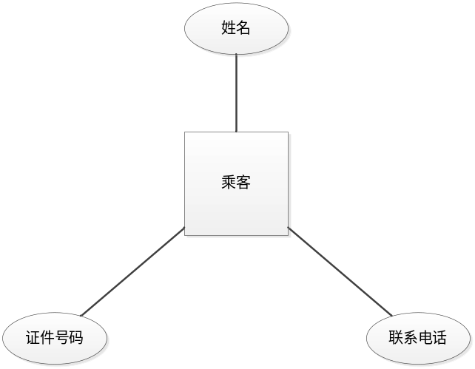
2-1乘客E-R图
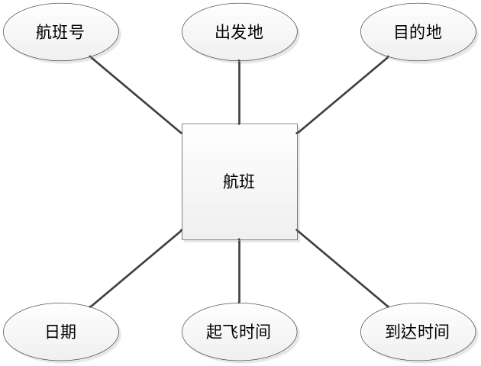
2-2航班E-R图
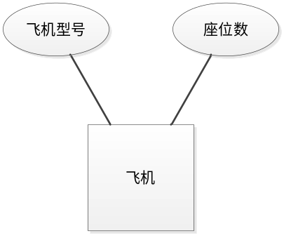
2-3飞机E-R图
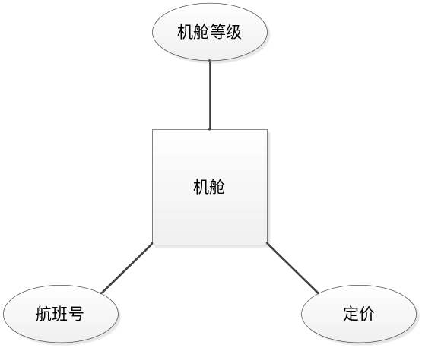
2-4机舱E-R图
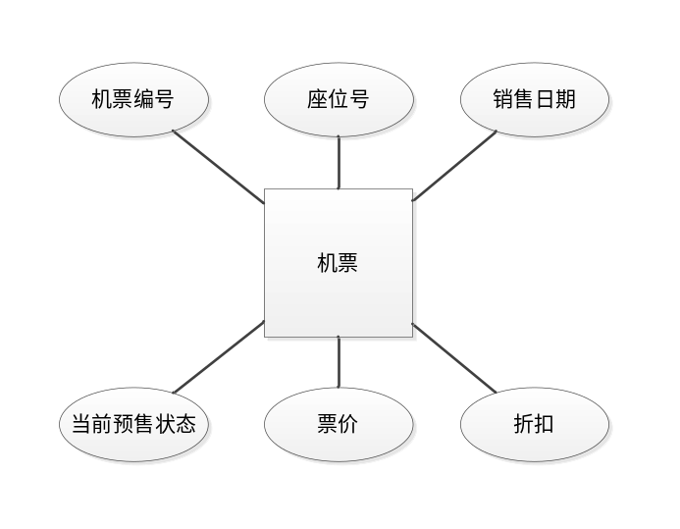
2-5机票E-R图

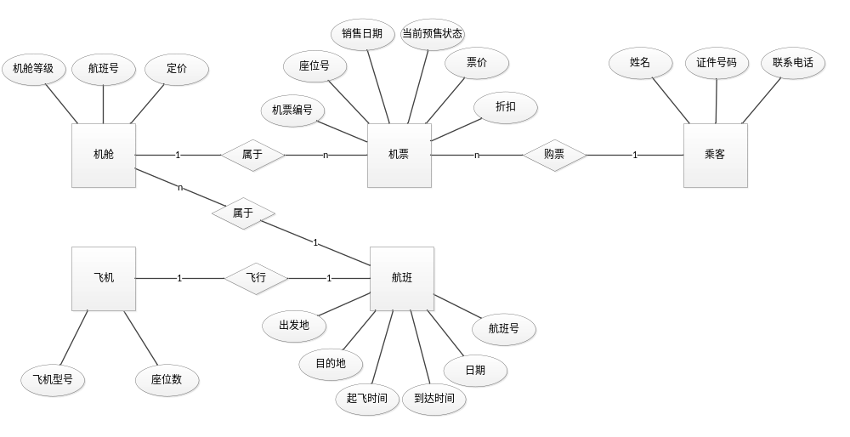
2-6总体E-R图

制作过程
3.1注册页
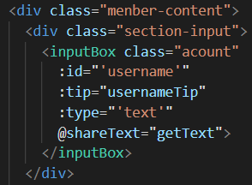
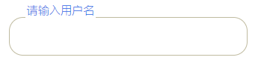

登陆页面中的用户名文本框：
1.封装一个文本框，inputBox子组件
2.子组件的实现：
2.1.确定两个标签，分别为input和div，input为用户输入，div为给用户的提醒。
2.2用户点击前，用绝对定位将div定位到input内部的左方，当点击时，将div定位到左上方，与input框相交。给div附加ref属性，使其成为可操作的dom，然后修改样式。
2.3将用户输入通过自定义事件子传父传给panel组件。
2.4在panel组件中绑定自定义事件获取子组件传递过来的数据。
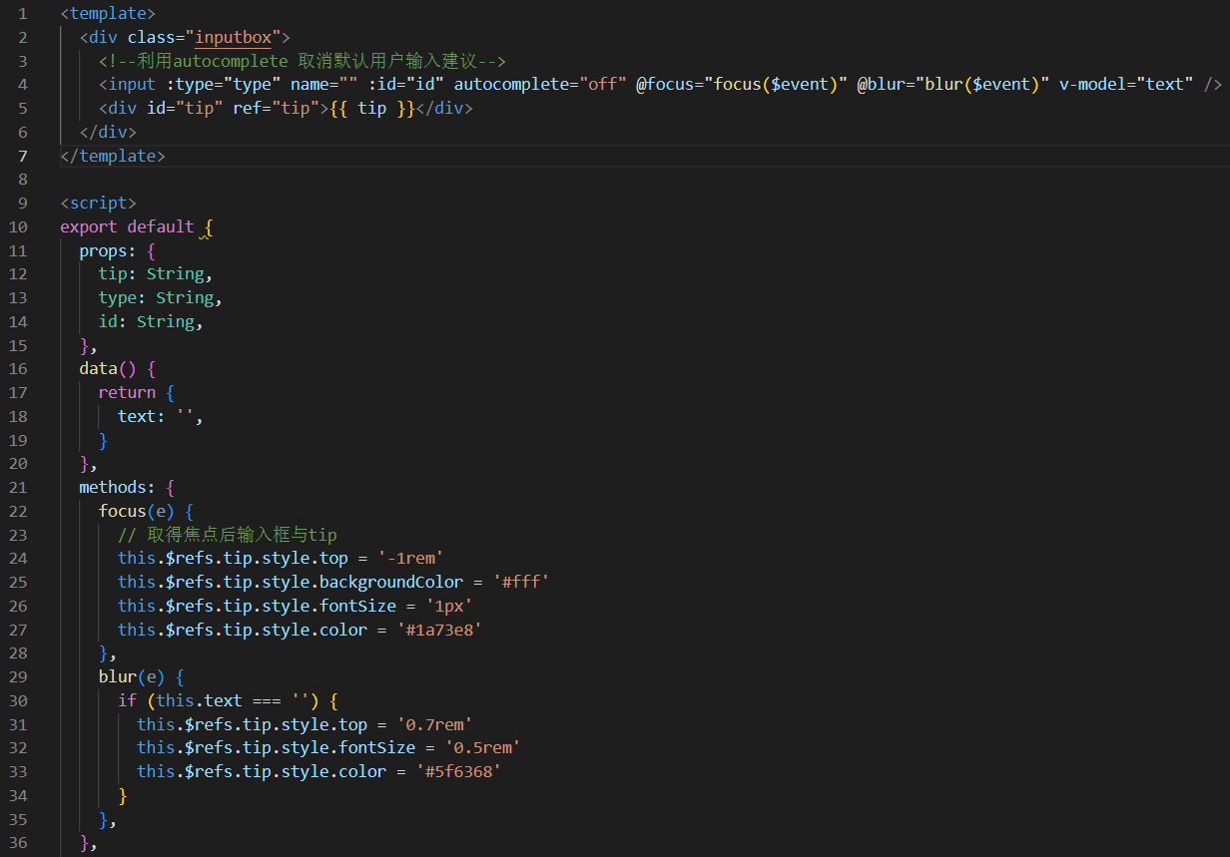

3.验证码实现
3.1确定一个canvas画布
3.2在props定义该画布的初始值，包括画布高度、字体、背景颜色、干扰点的最小值和最大值、容器高度和宽度
3.3用Random生成随机数、随机颜色、随机字体颜色，获取画布的2D上下文，然后绘制验证码和干扰点、干扰线。
4.注册
4.1表单的输入通过正则表达式的监听和检测，通过监听表单是否为空来确定是否能进行下一步。

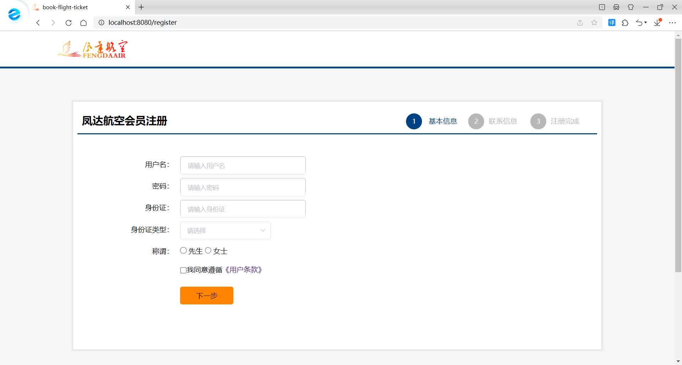
3-1注册页
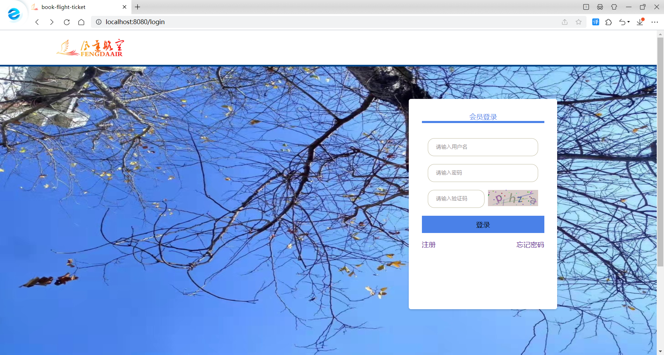
3-2登录页
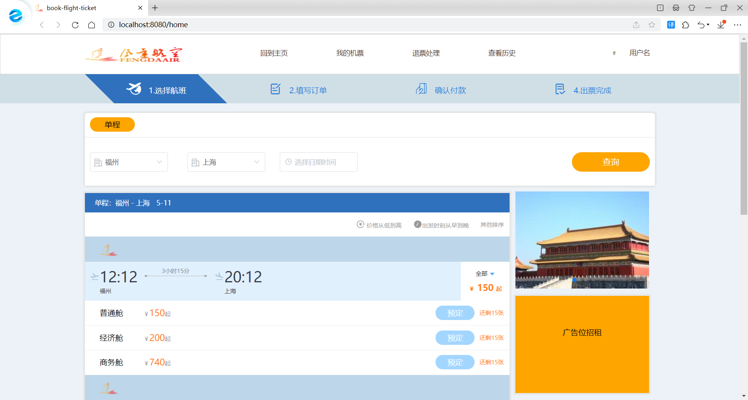
3-3首页
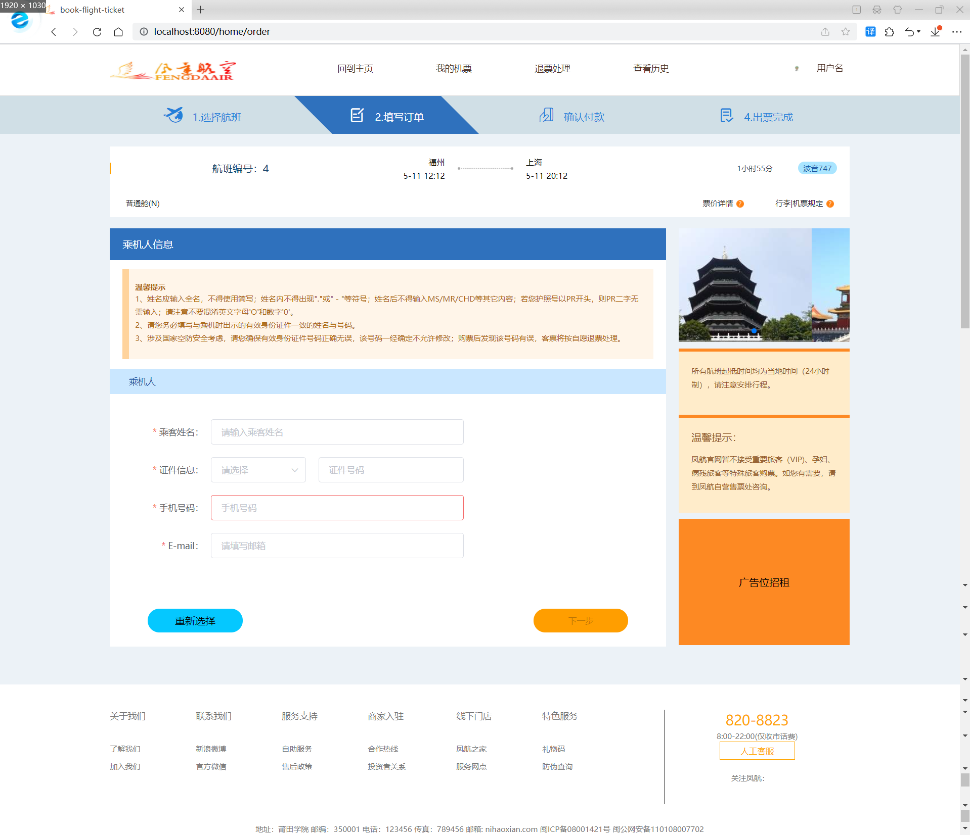
3-4填写乘客信息页
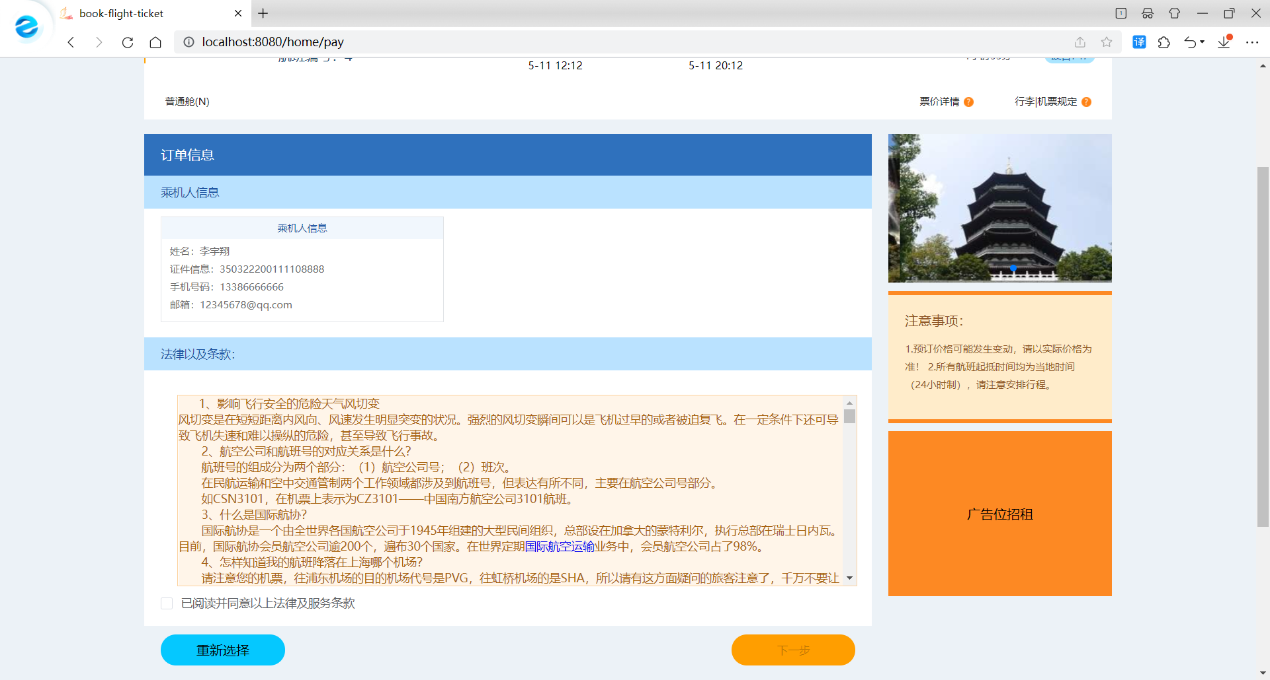
3-4订单信息页

3-5支付订单页

3-6机票信息页

3-7历史订单页

3-8退票页

3-9个人信息页

3-10修改密码页

总结与展望
内容部分（中文宋体、英文 times new roman，小四）

